**PERAMALAN DATA PARAMETER INDEKS SN MENGGUNAKAN METODE ARIMA**

**Sutoyo 1 Bambang Tetuko 2 Dony Hendra 3 M Sabrani 4**

Laboratorium Telekomunikasi

Jurusan Teknik Elektro UIN SUSKA Riau1,

Pekanbaru, 28293

Email : sutoyo_te@yahoo.com

**ABSTRAK**

Pemanfaatan data pengamatan lapisan ionosfer pada stasiun jaringan ALE Nasional seperti jaringan ALE Riau dapat digunakan untuk mengatur penggunaan frekuensi kerja atau dikenal dengan manajemen frekuensi. Keberhasilan dalam komunikasi dapat ditentukan dengan indeks kualitas sinyal signal to noise (SN) dan *Bit Error Rate* (BER). Penelitian ini akan melakukan peramalan data parameter indeks SN dalam menunjang keberhasilan komunikasi radio HF untuk sirkuit Pekanbaru - Watukosek pada bulan Februari – April 2017. Hasil penelitian diperoleh, model ARIMA untuk indeks SN jam 00.00 – 23.00 WIB yaitu (1,1,1), (1,1,0), (0,1,1), (1,0,0), dan (0,0,1). Hasil peramalan menunjukkan SN pada nilai indeks 4 – 9 dengan kualitas sinyal *noisy* dan *clear*. MAPE untuk SN jam 00.00 – 23.00 WIB berturut-turut pada interval 9% - 34%. Persentase MAPE paling kecil untuk SN pada jam 10.00 WIB sebesar 9%. Persentase MAPE paling besar untuk SN yaitu 34% pada pukul 02.00 WIB dan 34% pada pukul 20.00 WIB.

***Kata kunci:*** *ALE, ARIMA, MAPE, Peramalan, Radio HF.*

1. **PENDAHULUAN**
2. **Latar Belakang**

Saat ini Lembaga Penerbangan dan Antariksa Nasional (LAPAN) telah membangun stasiun komunikasi *radioHF* dibeberapa lokasi di Indonesia, yaitu Bandung, Pontianak, Watukosek, Manado, Kototabang, Biak, Pekanbaru, Pameungpeuk dan Kupang yang disebut sebagai jaringan *ALE* Nasional [7]. LAPAN juga telah membangun radar Ionosonda dibeberapa lokasi, yaitu Kototabang, Biak, Pontianak, Pameungpeuk, dan Tanjung Sari [2].

Dari hasil pengembangan dan pemanfaatan data stasiun pengamatan komunikasi *radio HF*

telah banyak dilakukan penelitian, seperti yang terdapat pada *roadmap* penelitian *radioHF* Laboratorium Telekomunikasi UIN SUSKA Riau [27]. Hal ini dapat dilihat dari beberapa konten fokus penelitian meliputi manajemen frekuensi baik secara *NVIS* maupun *skywave* seperti [4, 12, 14, 15, 24]. Selanjutnya terdapat juga konten fokus penelitian untuk implementasi sistem *ALE* seperti [20, 21], dan penelitian tentang perancangan *hardware* dan *design software* [25]. Kemudian terdapat juga konten fokus penelitian tentang pemodelan data dan peramalan data stasiun pengamatan komunikasi *radio HF.* Salah satu pemodelan data yang telah dilakukan adalah pemodelan data pada kanal *HF* untuk *band* maritim melalui pendekatan secara statistika [3, 19, 23].

Beberapa penelitian diatas hanya memanfaatkan data stasiun pengamatan komunikasi *radio HF* seperti manajemen frekuensi, kemudian melakukan pengolahan data dan menghasilkan sebuah rujukan frekuensi kerja pada masing-masing sirkuit, tanpa melakukan peramalan data untuk memprediksi keberhasilan komunikasi yang akan datang. Untuk itu dibutuhkan suatu metode peramalan data dalam menentukan prediksi keberhasilan komunikasi yang akan datang.

Dari permasalahan tersebut maka perlu dilakukan peramalan agar ketersediaan informasi data SN stasiun pengamatan komunikasi *radio HF* terus ada. Peramalan data pada kanal *HF* untuk memprediksi kebutuhan informasi yang akan datang telah banyak ditemukan pada beberapa penelitian salah satunya dengan menggunakan metode *ARIMA* [10, 17].

*ARIMA* adalah model statistika yang digunakan untuk melakukan analisa sifat-sifat dari data runtun waktu terhadap data-data yang telah lalu, sehingga didapat suatu persamaan model yang menggambarkan hubungan dari data runtun waktu tersebut.

Pada penelitian ini akan melakukan peramalan terhadap salah satu parameter pengukuran data komunikasi radio HF yaitu parameter indeks SN menggunakan model ARIMA untuk mendapatkan prediksi nilai parameter pada periode berikutnya.

**II. LANDASAN TEORI**

1. **Sistem Komunikasi Radio HF**

Komunikasi radio adalah suatu teknologi komunikasi yang mentsransmisikan gelombang elektromagnetik sebagai sinyal *carrier* (pembawa) yang ditransmisikan melalui media udara menuju penerima. Pada dasarnya struktur dari sistem komunikasi radio terbagi atas dua bagian utama, yaitu *transmitter* (pemancara) dan *reciver* (penerima). Bagian *transmitter* memiliki dua komponen utama, yaitu *modulator* dan antena pemancar. Sedangkan pada bagian *reciver* memiliki dua bagian utama, yaitu *demodulator* dan antena penerima. *Modulator* berfungsi untuk mengubah sinyal informasi (*analog*) menjadi sinyal digital yang akan ditransmisikan melalui antena pemancar. Sedangkan *demodulator* berfungsi untuk merubah sinyal digital menjadi sinyal informasi. Antena berfungsi untuk mengubah sinyal listrik menjadi sinyal elektromagnetik. Sinyal elektromagnetik akan dipancarkan melalui udara atau ruang bebas menuju penerima.

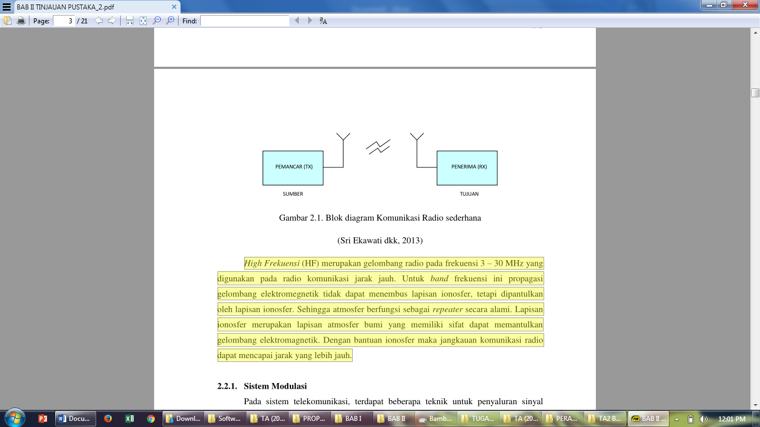

Gambar 1. Diagram Blok Komunikasi Radio

[23]

*High Frekuensi* (*HF*) merupakan gelombang radio pada frekuensi 3 – 30 MHz yang digunakan pada radio komunikasi jarak jauh [25]. Dalam penggunaannya, frekuensi HF digunakan untuk komunikasi jarak jauh dengan memanfaatkan kemampuan lapisan ionosfer untuk memantulkan gelombang elektromagnetik kebumi. Dalam hal ini membuat komunikasi radio HF menjadi sarana komunikasi jarak jauh dengan biaya operasional yang murah, namun juga memiliki ketergantungan terhadap alam yang cukup tinggi [19].

1. **Sistem *Aotomatic Link Establishment* (*ALE*)**

Sistem *Aotomatic Link Establishment* (ALE) merupakan sistem berbasis perangkat elektronik yang digunakan untuk memilih frekuensi kerja komunikasi radio HF secara otomatis. Sistem ALE berkerja dengan cara memasukkan frekuensi kerja yang dimiliki pada kanal yang disediakan. Sistem ini akan melakukan *scanning* atau pengujian dari tiap-tiap kanal yang disediakan guna mengetahui frekuensi mana yang dapat digunakan secara *real time.* Dengan sistem ALE, dapat memudahkan operator untuk melakukan komunikasi dengan lawan bicara secara efektif [8].

Sistem ALE akan melakukan *sounding* (pemancaran) secara otomatis dan rutin dengan periode waktu tertentu pada tiap-tiap frekuensi yang dimiliki. Selain itu, sistem ALE juga memiliki sistem monitoring atau *scanning* (pemantauan) pada tiap-tiap frekuensi yang dimiliki dalam rangka pemetaan frekuensi kerja yang dapat digunakan dari seluruh stasiun yang terdengar. Hasil pemetaan yang diperoleh digunakan sebgai acuan untuk menghubungi stasiun yang dituju pada saat komunikasi hendak dilakukan. Pemetaan dilakukan dari kualitas sinyal oleh tiap-tiap frekuensi yang digunakan dengan melihat parameter nilai *Bit Error Rate* (BER) dan *Signal to Nois Ratio* (SN). Pemetaan kanal atau frekuensi tersebut deikenal sebagai *Link Quality Analysis* (LAQ) [8].Dengan metoda ini sistem ALE dapat mengetahui frekuensi kerja yang dapat digunakan sesuai dengan kondisi lapisan ionosfer yang mempengaruhi propagasikomunikasi radio HF.

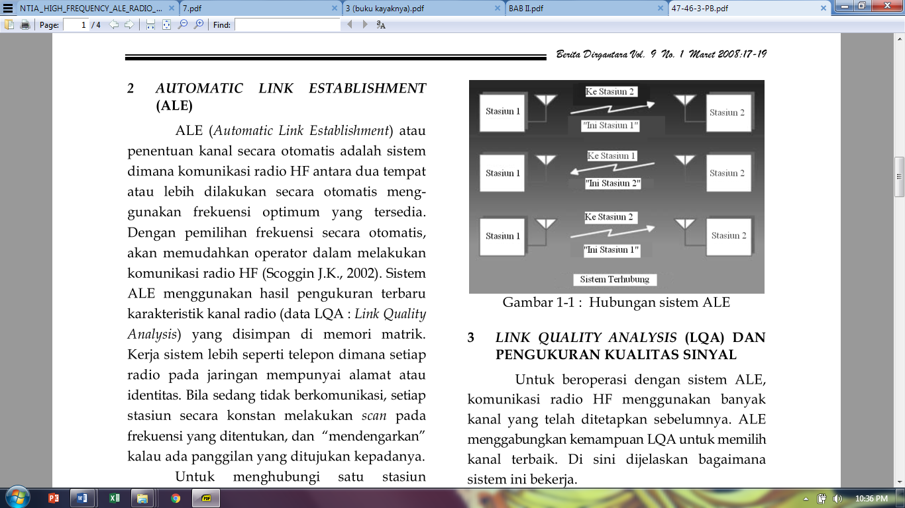

Gambar 2. Hubungan Sistem ALE

(Sumber: Sri Suhartini, 2008) [19]

Pada gambar di atas terlihat bahwa stasiun 1 maupun stasiun 2 melakukan prosespengiriman sinyal identitas dari tiap frekuensi yang dimiliki dengan waktu yang berbeda (*sounding*). Apabila stasiun 2 menerima sinyal sounding dari stasiun 1, maka stasiun 2 melakukan pendataan frekuensi-frekuensi kerja yang dapat diterima oleh stasiun 1 sesuaidengan urutan kualitas sinyal yang diterima. Hal yang sama juga dilakukan stasiun 2 saatmenerima sinyal sounding dari stasiun 1.

Di Indonesia terdapat delapan stasiun ALE yang telah dikembangkan oleh LAPAN. Semua stasiun ini saling terdeteksi dan terhubung untuk mengirimkan sinyal informasi antar stasiun. Saat ini stasiun ALE LAPAN memiliki *callsign* utama yaitu YD0OXH. Sedangkan stasiun ALE lainnya juga menggunakan *callsign* yang serupa dengan diakhiri tambahan kode wilayah amatir radio pada bagian belakang identitas *callsign*. Untuk stasiun ALE Pekanbaru *callsign* yang digunakan adalah YD0OXH5A. Adapun lokasi stasiun ALE tersebut antara lain sebagai berikut:

Tabel 1 Lokasi dan Kode Stasiun ALE LAPAN

|  |  |
| --- | --- |
| **Nama Stasiun** | **ID Stasiun** |
| Tanjung Sari | YD0OXH1 |
| Biak | YD0OXH9 |
| Kupang | YD0OXH9A |
| Pontianak | YD0OXH7 |
| Watukosek | YD0OXH3 |
| Pekanbaru | YD0OXH5A |
| Kototabang | YD0OXH5 |
| Bandung | YD0OXH |

Sumber: Varuliantor Dear (2014) [5]

Jaringan ALE internasional telah menyediakan informasi yang dikemas dalam sebuah layanan informasi *website* yang dapat di akses oleh masyarakat umum. Tiap stasiun ALE yang terlibat dalam jaringan tersebut, secara otomatis melaporkan penerimaan sinyal melalui jaringan internet yang telah terpasang bersamaan dengan radio yang digunakan.

1. **Model Stationer**
2. *Autoregressive* Model (AR)

Bentuk umum model autoregressive dengan ordo p (*AR*(*p*)) atau model *ARIMA*(*p*,0,0) sebagai berikut:

(2.5)

1. *Moving Average* Model (MA)

Bentuk umum model *moving average ordo q* (*MA*(*q*)) dinyatkan sebagai berikut:

(2.7)

1. *Autoregression Moving Average* (ARMA)

Model ini merupakan gabungan dari AR(*p*) dengan MA(*q*), sehingga rumus persamaanya ARMA (*p*,*q*) adalah:



(2.9)

1. **Model Non - Stasioner**
2. Model *Autoregressive Integrated Moving Average* (ARIMA)

Model ARIMA dapat dibentuk kedalam model matematis berikut:



 (2.11)

1. **METODOLOGI PENELITIAN**

Data untuk peramalan adalah data dari radio ALE sebanyak 10.023 data yang terdiri dari frekuensi, BER, dan SN terhitung dari bulan Februari – April 2017. Berdasarkan penelitian [16] syarat minimum data yang dapat digunakan dalam peramalan adalah 60 data. Artinya, untuk jumlah data yang akan digunakan untuk peramalan sudah mencukupi dari standar yang dapat digunakan. Metode yang digunakan untuk pemodelan data pengamatan stasiun komunikasi radio HF pada penelitian ini adalah dengan menggunakan metode ARIMA. Metode ARIMA dipilih karena beberapa alasan yaitu karena memiliki karakteristik yang paling sesuai dengan data ALE yaitu berupa *time series*. Selanjutnya akan dilakukan pengolahan data dengan menggunakan bantuan *software* statistika yaitu Minitab17dan Eviews10. Minitab adalah sistem *software* yang didesain khusus untuk pengolahan statistik data. Minitab dapat memberikan kemudahan bagi siapapun yang akan mengolah data sesuai dengan yang dibutuhkan. Data yang diolah tersebut dapat ditampilkan berdasarkan *predefine selected* dari sebuah menu untuk menghasilkan model berupa teks maupun grafik.



Gambar 3 *Flowchart* Peramalan Data

1. **HASIL DAN PEMBAHASAN**
2. **Deskriptif Data SN untuk Sirkuit Pekanbaru – Watukosek Jam 10.00 WIB Bulan Februari-April 2017**

Rata-rata kualitas SN yang terdapat pada saat uji komunikasi antara sirkuit Pekanbaru-Waatukosek untuk jam 03.00 WIB selama bulan Februari-Maret memiliki nilai yang bervariasi. Nilai SN tertinggi yaitu 10 dengan kualitas *Very Clear*, dan nilai SN terendah yaitu 5 dengan kualitas *Noisy*. Untuk lebih jelasnya, data SN disajikan pada Gambar 4. sebagai berikut:

Gambar 4. Histogram Data SN Jam 10.00 WIB

Selanjunya dilakukan tahapan dalam pembentukan peramalan menggunakan metode ARIMA yang terdiri dari identifikasi model, estimasi parameter model, verifikasi model dan peramalan.

1. **Identifikasi model**

Identifikasi model adalah untuk melihat kestasioneran data dan mencari model sementara yang sesuai dengan membuat plot data aktual, uji unit *root* serta grafik autokorelasi dan grafik autokorelasi parsial. Berikut merupakan grafik data aktual BER jam 03.00 bulan Februari-April 2017 pada Gambar 5.

Gambar 5. Grafik Data Aktual Data SN

Berdasarkan Gambar 5 dapat dilihat dilihat secara visual (kasat mata) bahwa data SN tidak stasioner. Pengujian data stasioner atau tidak stasioner juga dapat dilakukan dengan menggunakan uji unit *root* agar lebih meyakinkan bahwa data SN diatas tidak stasioner. Uji unit root yang digunakan terdiri dari tiga uji yaitu uji unit *root Augmented Dickey*-*Fuller* (ADF), uji unit *root Phillips*-*Perron* (PP) dan uji unit *root KwiatkowskiPhillips Schmidt Shin* (KPSS). Berikut adalah hasil uji unit *root* dengan taraf signifikansi 5% menggunakan *software* Eviews10, yaitu:

a. Uji unit r*oot Augmented Dickry-F*uller (ADF)

Hipotesis pada uji ini adalah:

= Data nilai SN terdapat unit *root* (data tidak stasioner)

 Data nilai SN tidak terdapat unit *root* (data stasioner)

Tabel 4.26 berikut ini merupakan tabel SN uji unit ADF menggunakan *software* Eviews10:

Tabel 3. Nilai Uji ADF dengan Nilai Kritik Mackinnon

|  |  |  |  |
| --- | --- | --- | --- |
| Uji | | Statistik-*t* |  |
| *Augmented Dickey-Fuller* (ADF) | | -9,888907 |
| Nilai Kritik Mackinnon | 1%  5%  10% | -3,472259  -2,879846  -2,576610 |

Berdasarkan *output* pada Tabel 3 nilai mutlak statistik-*t*terhadap uji ADF > nilai mutlak Mackinnon untuk level 5%, yaitu 9,888907 > 2,879846. Jadi dapat disimpulkan untuk menolakdanterima  yang berarti data SN terdapat unit *root* (data stasioner).

b. Uji unit *root Phillips*-*Perron* (PP)

Hipotesis pada uji ini adalah:

= Data nilai SN terdapat unit *root* (data tidak stasioner)

=Data nilai SN tidak terdapat unit *root* (data stasioner)

Tabel 4 berikut ini merupakan tabel SN uji unit PP menggunakan *software* Eviews10:

Tabel 4. Nilai Uji PP dengan Nilai Kritik Mackinnon

|  |  |  |  |
| --- | --- | --- | --- |
| Uji | | Statistik-*t* |  |
| *Phillips-Perron* (PP) | | -10,09247 |
| Nilai Kritik Mackinnon | 1%  5%  10% | -3,472259  -2,879846  -2,576610 |

Berdasarkan output pada Tabel 4.27 nilai mutlak statistik-*t* terhadap uji PP > nilai mutlak Mackinnon untuk level 5%, yaitu 10,09247 > 2,879846. Jadi dapat disimpulkan untuk menolak dan terima  yang berarti data BER terdapat unit *root* (datastasioner).

c. Uji unit *root Kwiatkowski Philllips Schmidt Shin* (KPSS)

Hipotesis pada uji ini adalah:

 = Data nilai SN tidak terdapat unit *root* (data stasioner)

=Data nilai SN terdapat unit *root* (data tidak stasioner)

Tabel 4.28 berikut ini merupakan tabel SN uji unit KPSS menggunakan *software* Eviews10:

Tabel 5.. Nilai Uji KPSS dengan Nilai Kritik Mackinnon

|  |  |  |
| --- | --- | --- |
| Uji | | Statistik-*t* |
| *Kwiatkowski Phillips Schmidt Shin* (KPSS) | | 0,964827 |
| Nilai Kritik Mackinnon | 1%  5%  10% | 0,739000  0,463000  0,347000 |

Berdasarkan output pada tabel 5 dapat dilihat bahwa nilai mutlak statistik-*t* terhadap uji KPSS > nilai mutlak Mackinnon untuk level 5%, yaitu 0,964827 > 0,463000. Maka dapat di ambil keputusannya tolak  dan terima , tidak terdapat unit *root* (data tidak stasioner).

Dari hasil yang diperoleh melalui uji unit *root* dapat disimpulkan bahwa uji ADF dan uji PP data stasioner. Sedangkan uji KPSS data tidak stasioner. Kemudian, kestasioneran juga dilihat dari plot ACF dan PACF pada Gambar 6. :



Gambar 6. Plot ACF dan PACF Data SN

Plot ACF dan PACF pada Gambar 6 menunjukkan bahwa data nilai SN tidak stasioner karena lag-lag pada fungsi autokorelasi tidak turun secara drastis.

Data yang tidak stasioner dapat di stasionerkan dengan cara melakukan *differencing* data dan melakukan uji kestasioneran kembali terhadap data yang sudah di *differencing*. Berikut adalah grafik hasil *differencing* pertama data SN pada Gambar 7:

Gambar 7 Grafik Hasil *Differencing* Pertama Data SN

Berdasarkan Gambar 4.20 dapat dilihat dengan kasat mata bahwa nilai SN telah stasioner, kesetasioneran dapat dilihat setelah *differencing* pertama karena data SN telah memiliki rata-rata dan varians konstan pada setiap *index* bulannya, walaupun terdapat beberapa data yang naik secara drastis keatas dan beberapa data yang menurun kebawah. Untuk meyakinkan bahwa data nilai SN telah stasioner pada *differencing* pertama dapat dilakukan uji unit *root* seperti yang dilakukan sebelumnya.

Berikut merupakan tabel hasil masing-masing uji unit *root*.

Tabel 6. Nilai Uji ADF dengan Nilai Kritik Mackinnon

|  |  |  |  |
| --- | --- | --- | --- |
| Uji | | Statistik-*t* |  |
| *Augmented Dickey-Fuller* (ADF) | | -12,00416 |
| Nilai Kritik Mackinnon | 1%  5%  10% | -3,473096  -2,880211  -2,576805 |

|  |  |  |
| --- | --- | --- |
| Uji | | Statistik-*t* |
| *Kwiatkowski Phillips Schmidt Shin* (KPSS) | | 0,059271 |
| Nilai Kritik Mackinnon | 1%  5%  10% | 0,739000  0,463000  0,347000 |

Tabel 7. Nilai Uji PP dengan Nilai Kritik Mackinnon

|  |  |  |  |
| --- | --- | --- | --- |
| Uji | | Statistik-*t* |  |
| *Phillips-Perron* (PP) | | -61,27455 |
| Nilai Kritik Mackinnon | 1%  5%  10% | -3,472534  -2,879966  -2,576674 |

Tabel 8. Nilai Uji KPSS dengan Nilai Kritik Mackinnon

Dari hasil yang diperoleh melalui uji unit *root* dapat disimpulkan bahwa uji ADF, uji PP, dan uji KPPS data stasioner. Kemudian, Kestasioneran juga dapat dilihat dari plot ACF dan PACF pada Gambar 4.21:



Gambar 8 Plot ACF dan PACF Data Nilai SN *Differencing* Pertama

Plot pada Gambar 8 menunjukkan bahwa data telah stasioner, karena telah menurun drastis dan memotong pada lag tertentu. Pola pasangan ACF dan PACF pada Gambar 8 menunjukkan bahwa model sederhana ARIMA(1,1,1), ARIMA(1,1,0), dan ARIMA(0,1,1).

1. **Estimasi Parameter Model**

Setelah model sementara didapatkan, langkah selanjutnya yaitu meng estimasi parameter dalam model. Estimasi dilakukan dengan menggunakan bantuan *software* Eviews10.

Model ARIMA(1,1,1)

Tabel 4.32. Estimasi Parameter Model ARIMA(1,1,1)

|  |  |  |
| --- | --- | --- |
| **Variabel** | **Koefisien** | **P-value** |
|  | -0,010306 | 0,0011 |
|  | 0,155985 | 0,0329 |
|  | -1,000000 | 0,9934 |

Model ARIMA (1,1,0)

Tabel 4.33. Estimasi Parameter Model ARIMA(1,1,0)

|  |  |  |
| --- | --- | --- |
| **Variabel** | **Koefisien** | **P-value** |
|  | -0,010284 | 0,0002 |
|  | -0,999999 | 0,9929 |

Model ARIMA (0,1,1)

Tabel 9. Estimasi Parameter Model ARIMA(0,1,1)

|  |  |  |
| --- | --- | --- |
| **Variabel** | **Koefisien** | **P-value** |
|  | -0,009351 | 0,9216 |
|  | -0,468345 | 0,0000 |

1. **Verifikasi Model**

Langkah verifikasi model yaitu melihat apakah model yang dihasilkan sudah layak digunakan untuk peramalan atau belum, dengan melihat *residual* yang dihasilkan model. Penulis menggunakan dua uji yaitu uji independensi dan kenormalan *residual*.

1. **Uji Independensi Residual**

Tabel 10. Output Proses *Ljung Box Pierce* model ARIMA(1,1,1)

|  |  |  |  |  |
| --- | --- | --- | --- | --- |
| **Lag** | 10 | 20 | 30 | 40 |
| **P-value** | 0,466 | 0,172 | 0,137 | 0,070 |

Tabel 11. Output Proses *Ljung Box Pierce* model ARIMA(1,1,0)

|  |  |  |  |  |
| --- | --- | --- | --- | --- |
| **Lag** | 10 | 20 | 30 | 40 |
| **P-value** | 0,018 | 0,011 | 0,024 | 0,006 |

1. **Uji Kenormalan Residual**



Gambar 9 Histogram Residual yang Dihasilkan Model ARIMA(1,1,1), ARIMA (1,10)

**G.. Peramalan**

Setelah model yang layak diperoleh dari uji verifikasi model, didapat model yang terbaik adalah ARIMA(1,1,1). Selanjutnya dengan menggunakan model ARIMA(1,1,1) akan dilakukan peramalan. Peramalan untuk SN dilakukan degan menggunakan *software* Minitab17 dengan model ARIMA(1,1,1). Berdasarkan perhitungan dengn menggunakan *software* Minitab17, didapat hasil peramalan SN untuk bulan Mei-Juli 2017 jam 10.00 WIB yaitu pada indeks 7, artinya nilai indeks tersebut menghasilkan kualitas *clear* untuk setiap bulannya.

Selanjutnya setelah hasil peramalan diperoleh, langkah berikutnya adalah mencari nilai MAPE untuk model ARIMA(1,1,1). Sebelum mencari nilai dari MAPE, terlebih dahulu akan dilakukan peramalan data *training*. Berikut merupakan persamaan 4.7 dalam bentuk matematis dari model ARIMA(1,1,1) utuk peramalan data *training*:







Setelah melakukan peramalan data *training*, selanjutnya akan dilakukan perhitungan untuk mencari nilai MAPE. Kemudian, diperoleh nilai MAPE SN untuk model ARIMA(1,1,1) adalah sebesar 9%. Artinya, *error* untuk model ARIMA(1,1,1) adalah sebesar 9%.

Berikut merupakan grafik perbandingan antara data hasil pengamatan sesungguhnya dengan hasil peramalan:

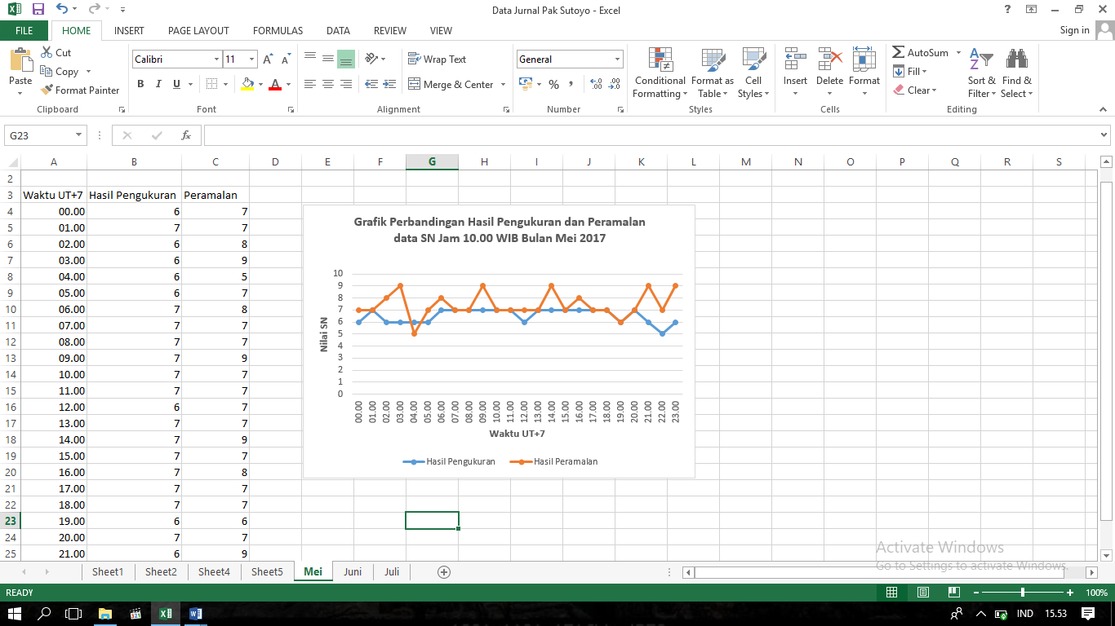

(a)

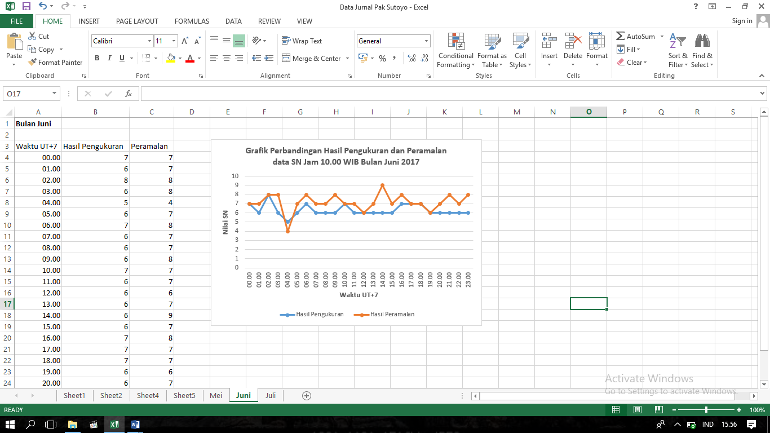

(b)

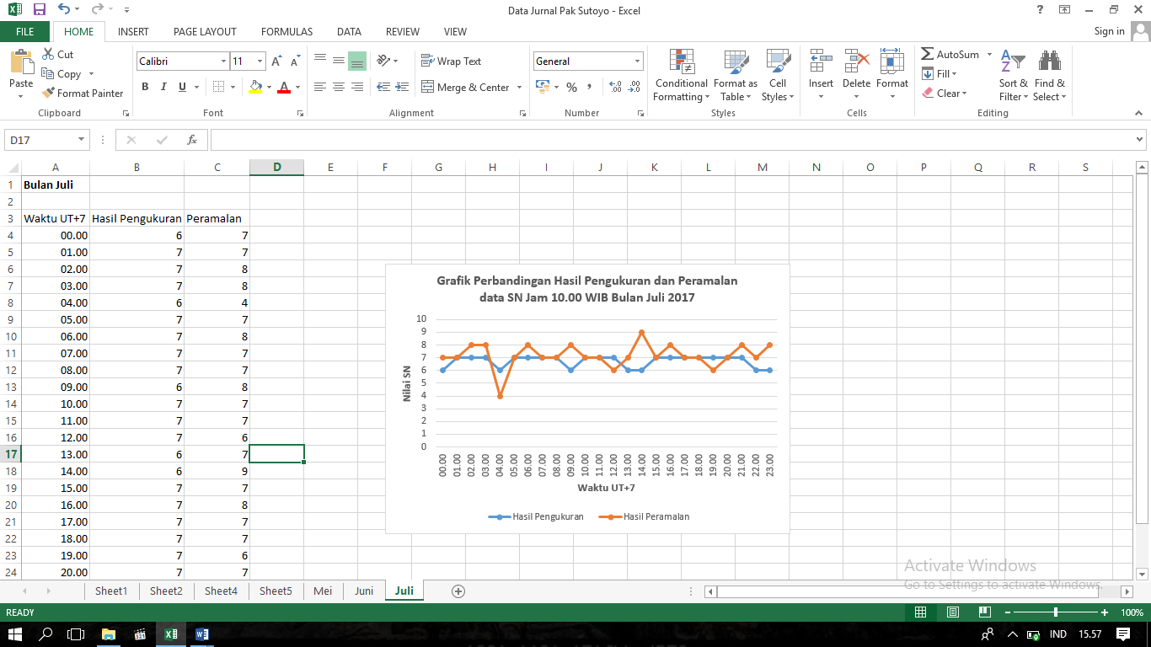

Gambar 10. (a),(b),(c) Grafik Perbandingan Hasil Pengukuran dan Peramalan

1. **KESIMPULAN**
2. **Kesimpulan**

Berdasarkan hasil penelitian tentang peramalan kanal komunikasi radio HF menggunakan metode ARIMA dapat disimpulkan sebagai berikut:

1. Berdasarkan verifikasi model untuk jam 10.00 WIB untuk sirkuit Pekanbaru-Watukosek didapat model ARIMA untuk SN didapat model ARIMA(1,1,1) dengan hasil peramalan dan hasil pengukuran tetap pada nilai indeks 7 dengan kategori *clear*, dan nilai MAPE sebesar 9%.
2. Model ARIMA untuk SN untuk sirkuit Pekanbaru-Watukosek dari jam 00.00 – 23.00 WIB pada bulan Mei-Juli yaitu (1,1,1), (1,1,0), (0,1,1), (1,0,0), dan (0,0,1).
3. Hasil peramalan SN dan hasil pengukuran SN untuk sirkuit Pekanbaru-Watukosek dari jam 00.00 – 23.00 WIB pada bulan Mei-Juli yaitu pada nilai indeks 4-9 dengan kualitas sinyal *noisy* dan *clear*.
4. Hasil peramalan menunjukkan untuk nilai SN cenderung pada nilai indeks 7.
5. Nilai MAPE peramalan dari jam 00.00 -23.00 WIB menunjukkan untuk SN pada interval 9% - 34% dengan persentase paling kecil 9% ada jam 03.00WIB dan persentase paling besar 34% pada jam 02.00 dan 20.00 WIB.

**PUSTAKA**

[1]Abadi, P., Dear, V., Ekawati, S., Mardiani, A.N., Nurmali, D., Ristanti, N., Syidik, I.F., Wikanto, G., 2013, Ionosfer Managemen Frekuensi dan Sistem Komunikasi Data Digital menggunakan Radio, edisi 2, LAPAN: Bandung.

[2] Abadi, P., Dear, V., Ekawati, S., Mardiani, A.N., Nurmali, D., Ristanti, N., Syidik, I.F., Wikanto, G., 2013, Lapisan Ionosfer Managemen Frekuensi dan Teknik Komunikasi Radio, edisi 1, LAPAN: Bandung.

[3] Amaluddin, M.,”*Analisis Pendekatan Data Pemakaian Kanal Band Maritim*”, Pekanbaru: Fakultas Sains dan Teknologi, Universitas Islam Negeri Sultan Syarifkasim Riau, 2015.

[4] Baihaqi A.,”*Analisis Penentuan Frekuensi Kerja Komunikasi Radio HF Sirkit Pekanbaru-Watukosek Berbasis Jaringan Sistem Automatic Link Establishment (ALE)*”, Pekanbaru: Fakultas Sains dan Teknologi, Universitas Islam Negeri Sultan Syarifkasim Riau, 2014.

[5] Dear, V., “*Implementasi Software Filter Teks untuk Mengolah Data Propagasi Gelombang Radio Dari Jaringan Stasiun Automatic Link Establishment*”, Majalah Sains dan Teknologi Dirgantara, Volume. 9 No.1, 25-34, (Juni 2014).

[6] Dear, V.,”*Jaringan Stasiun ALE LAPAN untuk Mendukung Komunikasi Darurat Di Indonesia*”, Malang: Universitas Brawijaya, 2012.

[7] Dear, V.,”*Penentuan Rentang Frekuensi Kerja SirkuitKomunikasi Radio HF Berdasarkan Data Jaringan Automatic Link Establishment (ALE) Nasional*”, Berita Dirgantara, Volume. 14 No. 1, 1-8, (Maret, 2013).

[8] Dear, V.,”*Telaah Perbandingan Hasil Ujikomunikasi Menggunakan Automatic Link Establishment (ALE) Dengan Data Ionosonda Tanjung Sari untuk Sirkuit Komunikasi Bandung-Watukosek*”, Berita Dirgantara, Volume. 13 No. 1, 28-37, (Maret, 2012).

[9] Desvina, Ari Pani. “*Analisis Time Series Particulate Matter (PM10)*”. Lembaga Penelitian dan Pengabdian kepada Masyarakat UIN SUSKA, Pekanbaru. 2014.

[10] Hyndmand R.J., “*Forcasting: Principle & Practice*”, Australia: University of Wastern Australia, 2014.

[11] Jaya, I.,”*Pemodelan Arima untu Kanal Frekuensi Tinggi (Heigh Frequency) Link Banda Aceh-Surabaya*”, Bali: Prosiding Conference on Smart-Green Technology in Electrical and Information Systems, 2013.

[12] Jiyo.,”*Analisis Propagasi Gelombang Radio Pada Sirkit Komunikasi Distrik Pameungpeuk-Bandung dan Hubungannya Dengan Kondisi Lapisan Ionosfer*”, Jurnal Dirgantara, Volume. 11 No. 1, (Desember, 2013).

[13] Marta Love, S.,”*Analisis Penentuan Frekuensi Kerja Komunikasi Radio HF untuk Sirkui Pekanbaru-Pontianak Berdasarkan Data Sistem ALE*”, Pekanbaru: Fakultas Sains dan Teknologi, Universitas Islam Negeri Sultan Syarifkasim Riau, 2014.

[14] National Telecommunications and Information Administration (NTIA), “*High Frequency Radio Automatic Link Establishment (ALE) Application Handbook*”, Boulder: Institute For Telecommunication Sciences (ITS), 1998.

[15] Putra A., ”*Analisis Fenomena Lapisan Ionosfer Terhadap Komunikasi Radio HF*”, Pekanbaru: Fakultas Sains dan Teknologi, Universitas Islam Negeri Sultan Syarifkasim Riau, 2014.

[16] Rahman A., ”*Analisis Manajemen Frekuensi Kerja Sirkuit Riau-Bandung Melalui Observasi Automatic Link Establishment (ALE)*”, Pekanbaru: Fakultas Sains dan Teknologi, Universitas Islam Negeri Sultan Syarifkasim Riau, 2014.

[17] Ramadhan, S.,”*Peramalan Pencemaran Udara Di Kota Pekanbaru Menggunakan Metode Box-Jenkins*”, Pekanbaru: Fakultas Sains dan Teknologi, Universitas Islam Negeri Sultan Syarifkasim Riau, 2015.

[18] Rosdiana Noer, L., Mauludianto, A., “*Pemodelan Arima untuk Kanal HF Link Malang-Surabaya*”, Surabaya: Program Studi Telekomunikasi Multi Media Jurusan Teknik Elektro Fakultas Teknologi Industri ITS, 2009.

[19] Suhartini S., “*Penentuan Kanal Secara Otomatis (ALE: Automatic Link Establishment) DalamKomunikasi Radio HF*”, Berita Dirgantara, Volume. 9 No. 1, 17-19, (Maret, 2008).

[20] Sutoyo, dkk., ”*Analisa Trafik Suara Melalui Kanal Radio HF Pada Band Maritim*”, EECCIS (2012).

[21] Sutoyo., “*Kajian Awal Implementasi ALE Riau untuk Mendukung Informasi Antar Stasiun ALE Nasional Uni Brow*”, EECCIS (2014).

[22] Sutoyo., Liliana.,“*Frequence Channel Management of HF Radio in Initial Implementation of ALE Stations Network Riau*”, ICOSTECHT (2014).

[23] Sutoyo., Putra A., “*Analisis Pengaruh Lapisan Ionosfer Terhadap Komunikasi Radio HF*”, Seminar Nasional Teknologi Informasi, Komunikasi dan Industri (SNTIKI) 7, Pekanbaru: (11 November 2015).

[24] Sutoyo.,”*Pemodelan Kanal Radio HF untuk Implementasi OFDM Pada Band MAritim*”, Java Journal ITS (2012).

[25] Suyanto.,”*Analisa Frekuensi Kerja Pada Komunikasi Radio HF Model Propagasi Near Vertical Incidence Skywave (NVIS) Sirkuit Pekanbaru-Kototabang*”, Pekanbaru: Fakultas Sains dan Teknologi, Universitas Islam Negeri Sultan Syarifkasim Riau, 2014.

[26] Widarjono, Agus. “Aplikasi Model Arch Kasus Tingkat Inflasi di Indonesia”. Jurnal Ekonomi Pembangunan. 2002.

[27] Wira Darma, S., “*Pembuatan Modem Terminal Node Controller (TNC) Sederhana*”, Pekanbaru: Fakultas Sains dan Teknologi, Universitas Islam Negeri Sultan Syarifkasim Riau, 2014.

[28] Anonim:English. Global ALE High Frequency Network. 2001. *Frequency HF Information.* http://www.hflink.net/ (accessed march 2017).

[29] “*Stasiun Komunikasi Radio HF*”*,* Pekanbaru:Laboratorium Telekomunikasi UIN SUSKA Riau (2017).